単独型太陽光発電装置が電力供給する通信装置の電流値の検討

キーワード：太陽光発電，通信装置，電源容量
荒井純一＊，小林幹＊，市川紀充＊

１．はじめに
震災時には電力の途絶や通信システムの故障などのため，災害対策拠点が機能停止し、救援や避難誘導などの活動を迅速に行うことが困難になると考えられる。しかし被災時にも通信が確保できれば，二次災害の発生防止，駅周辺滞留者・帰宅困難者・要援護者への対応や，都市機能継続性の強化などの減災対策が可能となる。
本研究では災害対策拠点として工学院大学・新宿キャンパスと八王子キャンパスを想定している。両拠点間は約40km離れており，単一の災害で両都市が被災することは考えにくく，両拠点間の通信が確保できれば相互に減災のための活動が行える。そこで両拠点に非常用電源・通信設備を設置し，より耐災害性の高い無線網を構築することを考える。
本報告は、そのための電源装置として自然エネルギーを活用した太陽光発電装置の設計に関するものである。

２．太陽光発電装置の構成と特徴
災害時に電力の供給は途絶える状況を想定するので，ここで設計する太陽光発電装置はいわゆる単独運転の方式であり，その構成を図１に示す。主回路としては太陽光パネルと蓄電池とパワーコンディショナから構成する。装置としての発電容量を決めるにはそれぞれの定格値を決めなければならない。今回はパワーコンディショナの容量を対象とする。
パワーコンディショナとしては通信機やパソコンに電力を供給する側にインバータが置かれる。インバータはIGBT素子等を用いており，IGBT素子は通過する電流値の上限があり，それに合わせてインバータの保護が設定されている。これを超えての電力供給はできない。
＊ ：工学院大学工学部電気システム工学科
一方，電力を受ける通信機やパソコンの消費する電流は理想的な正弦波状ではない。多くの歪みを持った電流である。通常パソコンなどの機器には定格消費電流値が銘版に表示されているが，その値は実効値なのか平均値なのか明確ではない。電流が歪んでおり，そのピーク値が表示値より大きいと，たとえ表示値の合計がインバータ容量以下でもピーク値が超えていればパワーコンディショナの保護が働き，電力供給を停止する。そこでパソコンや通信機の電流を把握する必要があり，ここではその電流を把握した結果を報告する。
パワーコンディショナ
太陽光パネル
蓄電池
通信機，パソコン
図１ 単独型太陽光発電装置構成

３．パソコン電流の把握
通信に用いるパソコンとしては汎用品でかつ使用電力量の少ないものとする。これは通信するデータの量およびそれを蓄える量，さらには処理量により変わるが，被災時の復旧に必要な最小限の通信を可能にする規模を考える。そこで通常使用のパソコンを想定し，通常のデスクトップ型とノート型を対象とした。
測定方法としては，商用周波成分を連続記録可能なクランプオンパワーハイテスタを用い，図２の回路で単相の電圧と電流を測定した。
デスクトップ型パソコン１の起動時から停止時までの電流を図３に示す。図３には電流（赤[A]）と電力（青[kW]）を示している。またこれらの値は商用周波数50Hzの１サイクル間での実効値である。図３－１は起動時の６秒間である。図３－２，－３は途中の時間での記録であり，図３－５が停止時の記録である。

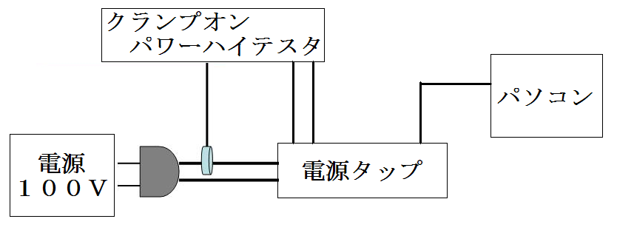
図２ 電流測定回路

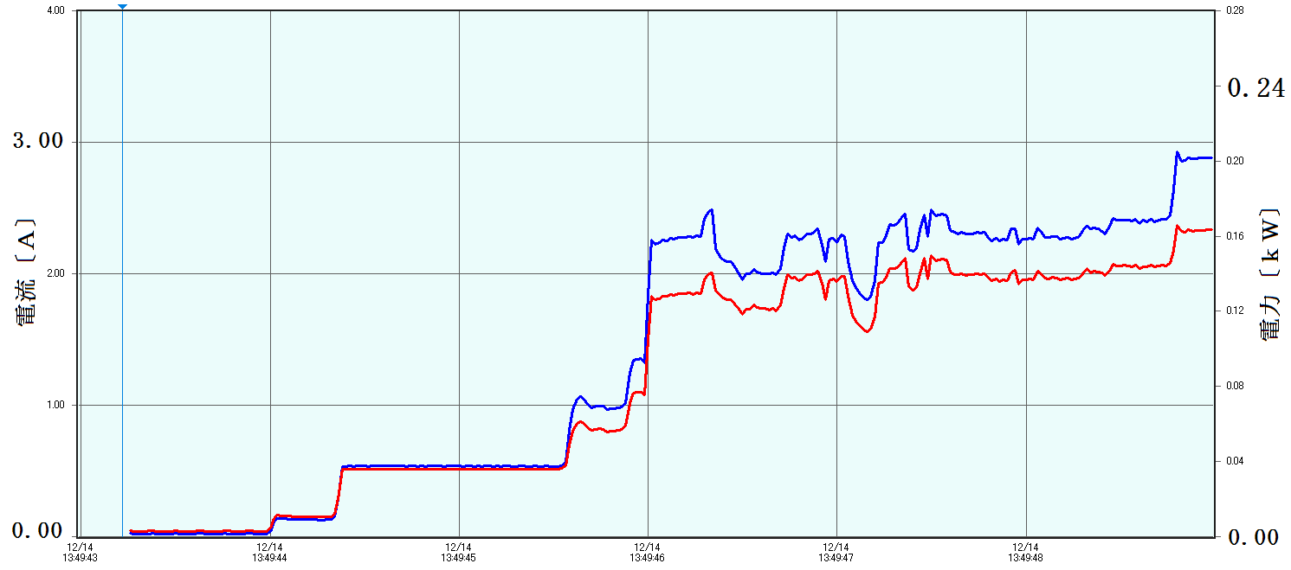
電流
電力
図３－１デスクトップ型パソコン１の電流（起動時）
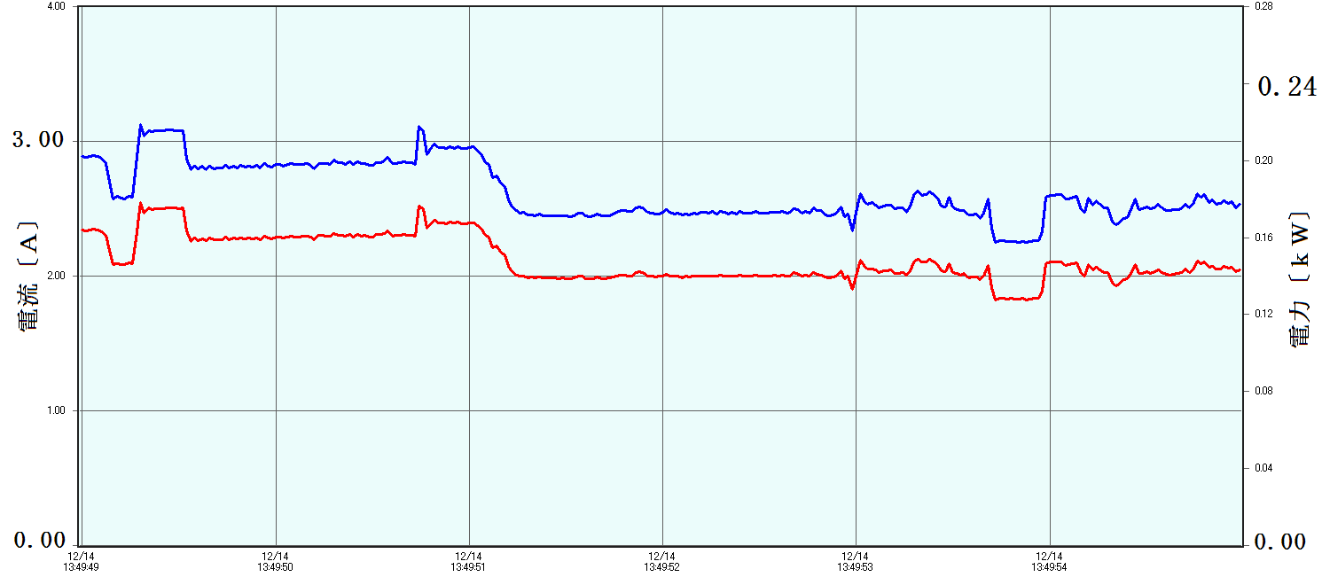
図３－２デスクトップ型パソコン１の電流

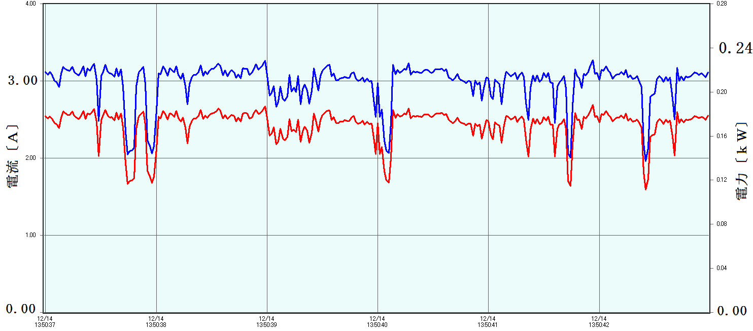
図３－３デスクトップ型パソコン１の電流

これらは実効値で，起動から停止までの期間中での最大電流値は2.73Aであった。
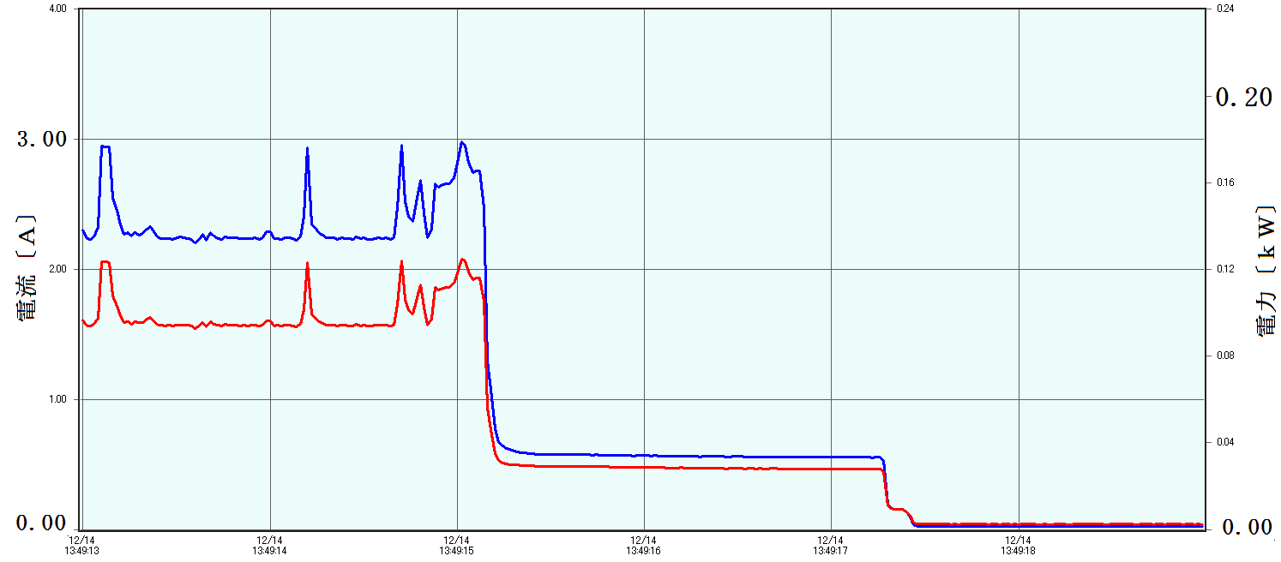
図３－４デスクトップ型パソコン１の電流（停止時）

この実効値だけでは評価できないので，同じ測定器を用いて，１サイクル間の瞬時波形をとる。それを図４に示す。

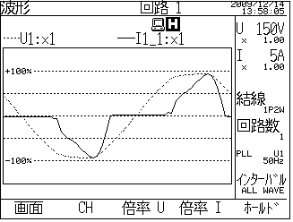
図４ パソコン１の電流電圧の瞬時波形

図４の電流ピーク値は4.64Aであり，このときの実効値は2.33Aであった。電圧波形はほぼ正弦波であるが，電流波形は通電期間と電流零期間があり，典型的なパワエレ装置の消費電流の形をしている。正弦波ではピーク値は実効値の√2（1.414）倍であるが，図４では4.64/2.33=1.98倍であることがわかる。このパソコンの銘版には定格電流7Aと表記がある（液晶パネル込）。
別のデスクトップ型のパソコン２，３および４の瞬時電流波形を図５，６，７に示す。それぞれ特異な波形である。
次にノート型パソコンの電流を測定した。起動から停止までの電流と電力を図８に示す。同じく瞬時波形を図９に示す。デスクトップ型とは違い，常に充電器が動作しているので電流変化がデスクトップ型より少ない。

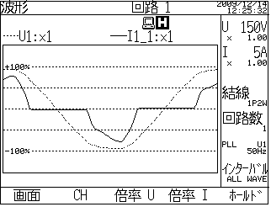
図５ パソコン２の電流電圧の瞬時波形
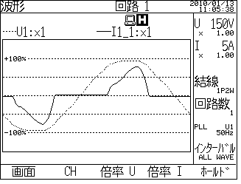
図６ パソコン３の電流電圧の瞬時波形
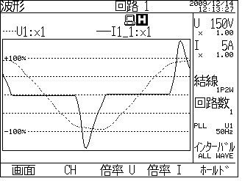
図７ パソコン４の電流電圧の瞬時波形

対象とした５つのパソコンの電流の測定結果を表１に示す。ピーク値／実効値の係数，および最大ピーク電流値を示す。

４．通信機電流の把握
通信機の測定では，既設の装置があり，それを用いて測定した。
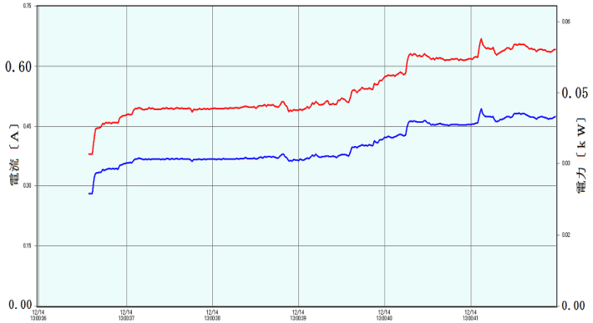
図８－１ ノート型パソコンの電流電力（起動）
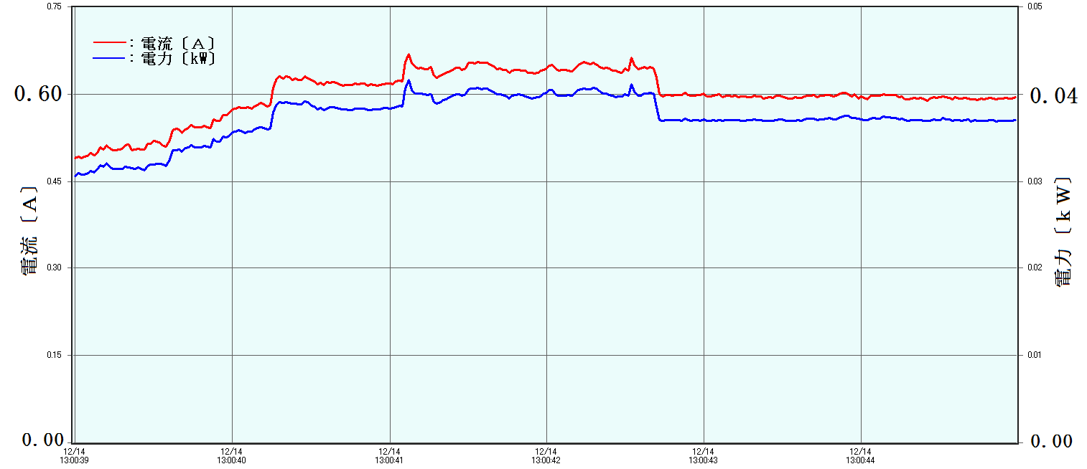
図８－２ ノート型パソコンの電流電力
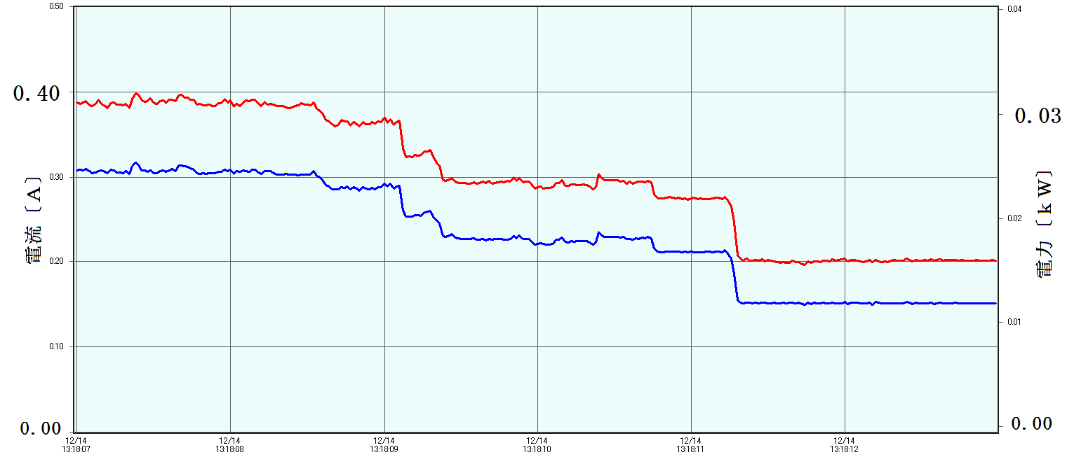
図８－３ ノート型パソコンの電流電力（停止）

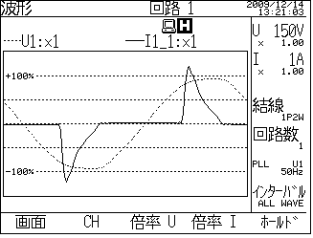
図９ ノート型パソコンの電流波形

表１ パソコンの電流測定結果
機種 | 銘版電流値[A] | ピーク値／実効値  係数 | 瞬時ピーク値[A]
デスクトップ１（A社） | 7 | 1.98 | 4.05
デスクトップ２（A社） | 7 | 1.35 | 4.21
デスクトップ３（A社） | 7 | 2.15 | 4.06
デスクトップ４（B社） | 10 | 2.97 | 8.25
ノート型 （C社） | 2.6 | 3.25 | 2.16
（銘版の電圧は110Vで共通）

回路は図１０に示すようにUPSが入り，そこから通信機とEtherNet HUBへ電力を供給している。実際も同様の構成になると考えるので，このUPSの入力側の電流を測定した。
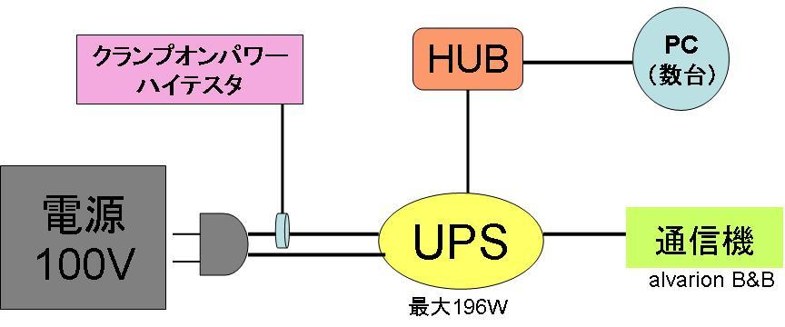
図１０ 通信機測定回路

通信機はBreezeACCESS VL B&Bであり，消費電力25Wと表示ある。またUPSはAPC社製Smart-UPS (SUA1000J/1500J)で最大入力電流16.2Aと表示がある。
本通信機が通信待機時の電流実効値と電力を図１１に，瞬時波形を図１２示す。UPSの電流実効値は規則正しく20秒ごとに変動しており，その変動量も少ない。図１２の瞬時波形はやはり歪みが大きく，最大のピークは1.05Aである。しかしパソコンより正弦波に近いと言える。通信機用UPSの電流測定結果を表２に示す。
これらの測定結果は全てのパソコン機種を調べたわけではないが，傾向は同じと考えられる。
被災時の通信を維持するためにはパソコンと通信機へ電力を供給しなければならない。そのためには上記の電流の和を考えることになる。
なおUPSについては充電開始する場合には銘版にあるような大きな電流が流れると考える。しかし

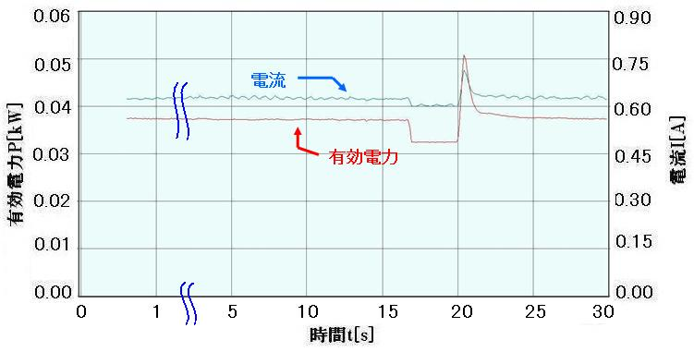
図１１ 通信待機時の電流と電力
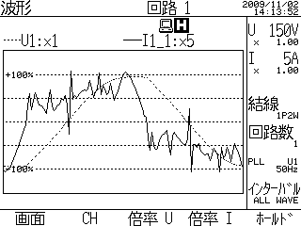
図１２ 通信待機時の瞬時波形
表２ 通信機用UPSの電流
通信機の状態 | 実効値[A] | ピーク値／実効値係数 | 瞬時ピーク時[A]
待機時の最大 | 0.71 | 1.69 | 1.20
送信時の最大 | 0.71 | 1.95 | 1.38
受信時の最大 | 0.73 | 1.98 | 1.45
（UPS銘版では実効値16.2A）

通常運転ではここで測定した電流になると考える。太陽光電源装置としては，この初充電は負担しないようにできるので，太陽光発電装置としての定格を決める際には本報告で測定した電流を想定すれば良いと言える。

５．おわりに
被災時に配電系からの電力供給が停止した場合に，最小限の電力で通信を可能ならしめるようなシステムを考える場合に必要となる，実際の負荷電流の様相を測定して明らかにした。
太陽光発電装置としての定格を決めるには，電流には大きな歪みが重畳していることに注意する必要がある。今回の具体的な測定により，定格を決めるに必要なデータが準備できた。

